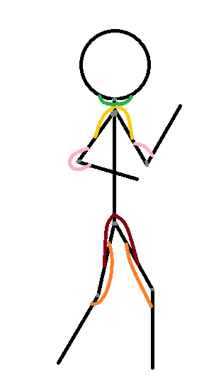

Sorties :

**Muscles de la tête : 2 (2 sens)**

**Muscles des épaules : 2x2 (2 bras x 2 sens)**

**Muscles des avant-bras : 2x2 (2 fléchisseurs, 2 tenseurs)**

**Muscles de hanches : 2x2 (2jambes x 2 sens)**

**Muscles des jambes : 2x2 (2 fléchisseurs, 2 tenseurs)**

**Total : 18 muscles**

Articulations :

* Tête
* Hanche (x2)
* Epaule (x2)
* Coude (x2)
* Genou (x2